C919商业首航，运十为什么下马？ 之一
本篇连载之一共9400字，分为5部分：
- 关于抹黑运十的谎言
- 运十飞机概况
- 运十与国外飞机对比
- 运十的孕育
- 运十上马
- 研发了自己的发动机——涡扇8
- 运十大事记
2023年5月28日，C919大飞机商业首航，这是一个值得庆贺的大事件。
2007年C919项目立项，2015年11月2日总装下线，2017年5月5日首飞，再到2023年5月28日商业首航，历时16年​。
中国人终于圆了大飞机之梦。
实际上，中国人在更早的40多年前就无限接近这一梦想——运十大飞机。
只是，它的下马是那么令人唏嘘！笔者在续篇会详细分析、记述运十下马原因。意味深长啊！
——总之，下马的原因绝不是技术原因、更不是经费过高。相反，运十的技术没有问题，研制费用也不高——区区3000万元的油费都无法得到。
- 关于抹黑运十飞机的谎言
关于运十，最大的谎言说“运十质量不过关、机体全是钢做的，试飞时机体开裂”。笔者在此简要阐述试飞结果报告（详细请见续篇）。根据上海飞机制造厂奚伯英发表在《航空科学技术》1998年第5期的论文《运十飞机试飞综合分析》：
运十飞机试飞遇到的故障与问题与国内研制其他飞机试飞中遇到的故障和问题相比，数量不算多，问题也不算大，可以说情况还是比较好的。从国外民机试飞情况看也是一样，“三叉戟”飞机试飞失速科目时进入平螺旋，改不出来摔了飞机。DC-9Super80适航试飞粗暴着陆科目时，机身球面框下部断裂，从而中断试飞，但是这两种飞机照样拿到了适航证。波音747飞机试飞时，发动机不过关，11个月的适航试飞中发动机不断出问题，致使20台发动机试飞中全部用上，有一台发动机只用了9个小时就不行了，但还是完成了适航试飞任务，取得了适航证。波音747飞机用发动机是在飞机取证后一年多才过关的。由此可见，并不是一架已经十全十美的飞机才能取得适航证，而是通过型号合格审定试飞验证飞机符合安全性最低标准，通过试飞来改进、完善飞机，最终成为保证安全一飞行的好飞机。事实上，已经投入航线使用了1000多架波音飞机，其服务通报源源不断地送到用户手中，波音公司还在不断改进与完善它的飞机。
结论：1、运十飞机初步试飞结果表明达到飞机主要性能指标要求，其飞行特性、巡航经济性一与波音707相近。
据上海科学技术出版社2009年出版的《运十的故事》：
再如连接机翼的机身受力框铝合金大锻件（笔者注：这不是钢铁），需要在三万吨以上的水压机上压制，当时国内三万吨水压机仅在调试阶段。运十飞机的这一锻件长3.2米，宽约0.5米，在三万吨水压机上压制还很勉强，是采取分段压制的。
运十飞机01架全机静力试验的各个情况都达到了设计要求，其中全机破坏试验达到了100.2%，比之理论计算结果，误差不超过2%。
运十飞机首席试飞员王金大同志回忆：
......1978年在陕西省耀县623所进行了飞机结构的静力试验。我和另外几位飞行员来到试验现场。当时外界议论纷纷，认为运十飞机的静力试验将以失败而告终。在要大的压力下，工程设计人员排除各种干权，按科学规律办事，完成了周密的试验准备……“我亲身感受了全机结构破坏试验当天试验大厅里紧张的气氛。随着载荷的加67大，机翼慢慢地弯曲变形，一声巨响之后，机翼在预定部位破坏。从汇总的各项技术数据来看，运十飞机的结构设计达到了要求。这时我和在场的技术人员都高兴得跳了起来，’成功了！我们胜利了！’掌声、欢呼声，在大厅里久久回荡......
“在南苑机场的几次表演，飞的全是试飞科目，都达到极限范围。表演中，我们进行了大侧滑飞行。当飞机侧滚到30度的时候，我们压驾驶杆，使飞机滚转到60度，整个过程只用了4秒钟，而国际标准是7秒钟，这证明了运十飞机的机动性并不比国外的同类型客机差……
由于准备得充分，运十飞机在整个试飞过程中没有发生重大问题，一些小故障也很快被及时排除，进展非常顺利……“我觉得这架飞机的操稳特性很好，这是由于设计人员精心设计、认真试验的结果。总的说来，运十飞机很争气，在直到1984年为止的转场试飞以及七次进藏飞行中工作都很顺利。特别要提到我们飞昆明时遇到百年不遇的大雪，机翼翼根上堆积了一米多厚的雪，气候的突变对飞机毫无影响，所以说这飞机经得起摔打……
还有谣言说，运十飞机完全是抄袭波音707。据夏舒问《中国大飞机梦解密》：
除了翼吊式布局外，“运十”还拥有其他9项先进技术，包括全机总体布局、载油50多吨的整体油箱、车架式起落架、可调平尾等。在“运十”首飞成功后，波音公司副总裁在美国《航空与航天周刊》上撰文写道：“运十”不是“波音707”的翻版，更确切地说，它是中国花了十年工夫进行的一次成功实验，是中国自己的产品。
陈正洪的采访《大飞机——中国的翅膀 ——采访“运十”原副总设计师程不时先生》也对所谓的仿制波音707做出了澄清：
运十原副总设计师程不时：（关于知识产权）管理部门一些官员几十年来也没有弄清楚这个道理，很长时间不懂得要争取知识产权，他们误以为我国研制的“708”工程就是仿制波音“707”，（707＋1＝708），他们这种观点引起美国人的警惕。如果真是仿制那就会是很大问题，要受到国际制裁。于是美国政府派了驻北京美国大使馆的空军武官和海军武官来上海看“运十”，大概在1980年。我接待了他们。看完后，空军武官对我说：“我就是波音707的驾驶员，并且飞行2000多个小时。任何了解波音飞机的人只要看一眼就知道它不是仿制波音707。”波音副总裁也在参观后认为运十不是波音707的翻版。但是我国管理部门的一些官员在美国人看过之后还认为运十(708)是仿制707的，主要因为航空部门仿制文化的影响非常深。
......他们是管理机关的一些官员，他们退休时总结了他们管理中国民机方面的经验，希望大家继承他们的经验，即凡是中国自己设计的飞机都不行。
- 运十飞机概况
据《运十的故事》：
1970年8月，国家下达了研制运十飞机的任务，代号"708"工程。运十飞机是由中央直接指挥，中央各部委、军队及全国21个省、直辖市、自治区的262个具体单位集体创作、大力协同的产物：她的研制成功，使我国拥有了自己设计制造大型飞机的复杂技术，这不仅填补了我国民航工业以前不能制造大型飞机的空白，而且使我国一举成为继美、前苏联、英、法之后，第五个研制出100吨级飞机的国家。此外，在运十飞机研制的10年中，上海还同步研制成功了与JT3D-7性能相当的915发动机，并成功地装在飞机上作了飞行试验。
运十飞机1972年8月正式开始研制。1976年10月，01架机交付静力试验，02架机于1980年9月26日（上午9时37分）首飞。至1985年共飞行164小时，121个起落。进行了性能、操稳、系统、成品等调整试飞，曾飞抵北京、哈尔滨、昆明、乌鲁木齐、拉萨、广州等九大城市，七次进藏运输物资。运十飞机于1985年2月停飞。完成的试飞科目证明运十飞机操纵性和稳定性好，飞机性能达到设计标准。
运十飞机的研制费用总计5.377亿元人民币，其中研制费3.34亿元，基建费1.747亿元，上海市提供流动资金0.29亿元。
运十飞机首飞并成功地进行了各项飞行试验，此举引起了世界舆论的广泛关注和高度赞誉。美国波音公司副总裁斯坦因纳在1980年5月《航空周刊》上说："'运十'不是波音707的翻版；更确切地说，它是该国发展其设计制造运输机能力的十年之久的锻炼。"
英国路透社北京1980年11月28日电讯评价"运十"说："在得到这种高度复杂的技术时，再也不能视中国为一个落后国家了。"
运十是继"两弹一星"之后为中国赢得荣誉和国际地位的伟大创举，她的研制成功属于全国人民。
据谢京《我国自行研制的首架大型客机——运十》：
运十飞机是我国自行设计制造的首架大型客机，在该机上首次采用了一些新规范、新技术、新工艺。例如，它是我国首次采用美国联邦航空条例FAR-25部为设计标准的飞机，在这之前我国一直是沿用苏联的设计规范。又如,它是国内首次采用“尖峰”高亚音速翼型的飞机，是国内首次采用全翼展整体油箱的飞机，也是首次研制出的大容量气密型客舱的飞机，还是首次成功采用机翼下吊挂发动机的飞机。此外，该机在选用新材料，选用新成品,以及使用计算机设计方面都起到了领先作用，为我国民用飞机的发展打下了基础。
运十飞机从1980年9月26日首次试飞成功后，又进行了各种科研试飞,曾先后转场北京、合肥、哈尔滨、乌鲁木齐、广州、昆明、成都，并先后7次飞抵西戴拉萨，它是我国第一架首先飞越世界屋脊的自行设计的飞机。截止到1984年6月，在不到4年的时间里，该机共飞行了107个起落、155个飞行小时，最远航程3600公里，最大时速930公里，最大起飞重110吨，最高飞行升限11000米，最长空中飞行时间4小时49分。这些充分证明运十飞机具有良好的性能,完全可以在国内承担客、货运输任务。
运十飞机基本数据（据《运十的故事》）
翼展： 42.24m
总长： 42.93m
机身长度： 40.75m
客舱长度： 30.40m
最大客座数： 178
机翼面积： 244.46m2
总高： 13.42m
客舱容量： 200.49m3
客舱宽度： 3.48m3
货舱容量： 36.01m3
速度：
最大巡航速度(loot, 8 000m)： 974km/h (真速)
经济巡航速度(100t, 11 000m)： 917km/h (真速)
最大巡航高度： 12 000m (39 370ft)
航程：
15t商载、M=0.82、巡航高度11 000m： 6 400km
5t商载、M=0.82、巡航高度11 000m： 8 300km
机组/乘员：5人驾驶制、4位乘务员
最大起飞重量：110t
发动机：4台PW JT3D-7涡扇发动机；单台推力84 770N
客舱:按混合级布置为124座，头等舱16座，排距1.05m (41.34in),旅行舱108座，排距0.88m (34.65in)；全经济级布置149座, 排距0.88m (34.65m)；按高密度布置，可达178座,排距0.7366m (29.00in)
运十飞机迄今（2009年）保持的记录：
运十飞机是第一架国产喷气式旅客机
运十飞机最大起飞重量高达110t,是最大的国产飞机
运十飞机最大航程长达8 300km，是飞得最远的国产飞机
运十飞机最大速度达974km/h (真速)，是飞得最快的国产运输机
运十飞机的实用升限高达12 000m,是飞得最高的国产运输机
运十是第一架按英美适航条例(CAM4b和后来的FAR25部)设计的国产飞机
运十飞机是第一架飞抵拉萨的国产运输机

- 运十与国外飞机对比：
还有的谎言说，运十飞机的安全性、经济性都远远落后于国外的飞机。据谢京《我国自行研制的首架大型客机——运十》：
运十飞机与伊尔-62、“三叉戟”以及波音707这些当时在航线上服役的飞机比较，有如下特点:
1.有较好的安全性。首先在设计上，运十飞机是以世界通用的美国FAR-25条例作为设计标准,这就为运十飞机的安全性和可靠性奠定了基础。同时，在该机的研制过程中，始终坚持了一切必须经过试验的原则。......为了验证运十飞机的失速特性和尾旋特性，专门设计制造了3架自由飞模型，进行了11架次的试验，实验表明，运十飞机确实具有良好的失速特性和尾旋特性；对01架飞机进行的全机静力试验，一共有42项，其结果都满足了试验大纲的要求。对起落架的落震试验共进行了1200次之多。此外，还对飞机的操纵、液压、燃油、电气等各系统进行了地面模拟试验。
为确保质量，从1972 ~ 1979年先后进行了7次规模较大的设计质量复查，还邀请国内知名专家就运十飞机的结构疲劳、四大系统的模拟试验、风洞试验、气动外载荷等同题，进行了专题讨论。所有这些措施和试验都对确保运十飞机的质量和安全起到了重大作用。
为确保质量，从1972 ~ 1979年先后进行了7次规模较大的设计质量复查，还邀请国内知名专家就运十飞机的结构疲劳、四大系统的模拟试验、风洞试验、气动外载荷等同题，进行了专题讨论。所有这些措施和试验都对确保运十飞机的质量和安全起到了重大作用。
2.有较好的速度特性。运十飞机与同级别的飞机相比，性能优于其它机型，如它的机翼阻力发散马赫数为0.85，比波音707的机翼阻力发散马赫数0.84大0.01，这是由于它采用了尖峰翼型的缘故；它的最大巡航速度为974公里/小时，高于伊尔–62和波音707；它的远程飞行马赫数为0.8，也高于波音707。
3.有较好的经济性。实践表明运十飞机的座公里油耗比伊尔–62和“三叉戟”飞机低，与波音707飞机相当。运十飞机载客178人时的吨公里耗油量为0.2635公斤/吨·公里，座公里耗油量为0.03233公斤/座·公里；波音707- 320B飞机载客189人时的吨公里耗油量为0.25公斤/吨·公里,座公里耗油量为0.0324公斤/座·公里；伊尔-62载客186人时的吨公里耗油量为0.36公斤/吨·公里，座公里耗油量为0.0447公斤/座·公里；“三叉戟”载客115人时的吨公里耗油量为0.36公斤/吨·公里，座公里耗油量为0.0384公斤/座·公里。根据试验,运十飞机的上座率只要能达到60%，即可回收燃油费和飞机折旧费。
4.有较大的使用伸缩性。运十飞机基本型的商载为15吨时，航程为6400公里;装5吨商载时,它的航程可达 8300公里;最大商载21.47吨时，其航程为3150公里。它的最大燃油量可达51吨，当装载客、货多时，燃油可少加些，航程就短些;如果载货少时，可多加些燃油，航程就远些。
5.有较好的机场适应性。运十飞机在国内航线使用，可以在波音707和“三叉较”飞机不能起降的机场起降，很适合在西藏地区飞行。
6.有较大的可塑性。如果把运十飞机的发动机换成CM56发动机，可使该机的燃油消耗率下降20%，可大大提高其经济性;噪声水平也可大为降低，这样可满足FAR- 36规定的有关噪声标准的要求。如果把运十飞机的机身加长3.5米，可以大大提高该机的装运量，提高经济性。此外，还可在该机的机身左前方开一个口，将其改装成客货两用机，也可用于军用运输。
- 运十的孕育
1958年，毛主席视察上海，在上海西郊宾馆与当时的中共上海市委书记处书记兼工业生产委员会书记陈丕显等同志谈话时就指出：“中国要造自己的大飞机”。
1965年，毛主席和周总理向时任中共中央华东局书记兼经济委员会主任的韩哲一等提出，能不能在上海造飞机？用于民航。华东局立即组织研究，认为可以搞，时间放长些，先做零件，再搞全机，并请后来曾任第三机械工业部副部长的三机部三二〇厂的厂长冯安国帮助制定规划。
1968年12月24日，在毛主席生日前夕，由西安飞机制造公司仿制苏联、采用国产涡喷－８发动机的轰－６首飞成功（笔者注：轰6经过多次升级改进，2023年仍做为中国空军仅有的战略轰炸机使用）。周总理当即指示，要在这个基础上研制喷气客机，解决无国产客运飞机的问题。
1969年，毛主席视察上海时再次询问“上海是否可以制造飞机？”根据第三机械工业部的部署，三机部一七二厂设计科科长马凤山立即在该厂组织开展以轰－６飞机为基础发展喷气客机的方案论证和技术准备。
1970年，毛主席到上海视察工作时曾指示“上海工业基础很好，可以造飞机嘛！”
1970年7月下旬，时任空军副司令员曹里怀召开紧急会议，研究落实毛主席的指示。
1970年7月26日，航空工业领导小组向军委国防工业领导小组提出《关于上海、广州地区制造飞机问题的请示》。
- 运十上马
1970年7月30日，国防工业领导小组原则同意航空工业领导小组的请示并上报国务院。经周总理批准，1970年8月27日，国家计委、军委国防工业领导小组以（70）军工字270号文联合批复：原则同意上海市试制生产运输机并纳入国家计划，具体安排由航空工业领导小组与各省市革委会商定。试制生产所需技术资料、试制费、原材料以及计划下达等，均由三机部统一归口。根据三机部、第六研究院（航空研究院）的建议，飞机代号为“运十”，任务命名“七〇八工程”。
自此，我国自行设计制造大型喷气客机的帷幕正式拉开。运十飞机由上海飞机设计研究所设计，上海飞机制造厂制造，全国10多个部委近300家单位协作支援。
- 研发了自己的发动机——涡扇8
运十采用的发动机是4台美国PW JT3D-7涡扇发动机，同时也在研发自己的发动机——涡扇8，经过试飞，完全达到了设计标准。
据《运十的故事》：
1982年4月28日，由上海航空机械厂承制涡扇8发动机叶片，上海第一汽车附件厂（后更名上海航空发动机制造厂）承制的涡扇8发动机（发动机号码S876003）装上波音707第2402号飞机第四发动机位置上作验证性试飞，至10月12日共计8个起落，飞行21小时46分，地面开车11小时05分，顺利完成试飞大纲规定的地面及飞行试验项目，测试结果均符合设计要求。
- 运十飞机大事记
据《运十的故事》：
1970年8月27日，国家计划委员会、军委国防工业领导小组正式向上海下达试制生产运输机的任务，根据文件下达的时间将这一任务定名为708工程，飞机代号运十（Y-10）。
1970年9月14日，“上海市革命委员会”确定，运十飞机的总装在5703厂，发动机制造在上海第一汽车附件厂，发动机叶片制造在上海航空机械厂，起落架制造在华林电器厂。
1970年9月21日，空军、三机部、航空研究院系统首批支援708工程的150名工程技术人员到达上海，组成708工程设计组，隶属于5703厂。
1970年12月18日，由民航、空13师、34师派出空地勤人员组成使用单位工作小组，参加“708工程”设计，实行使用、设计、制造三结合。
1972年1月12日，708工程设计组马凤山（笔者注：运十总设计师）等在北京向国家计委汇报运十飞机方案，余秋里主持会议。会上明确708工程以上海市为主，业务由三机部归口。
1972年1月15日，中央军委副主席叶剑英主持召开中央军委办公会议，听取708工程设计组关于运十飞机设计方案的汇报。会议原则同意汇报的设计方案，并决定组织专家进行技术会审。
1972年8月5日，根据中央军委办公会议的决定，8月5日~8月22日，上海市和三机部联合在上海召开大型客机总体设计方案会审会议，全国119个单位的228名专家和代表参加，经过会审，通过了运十飞机的总体设计方案。
1973年6月27日，国务院、中央军委批转上海市革委会《关于研制大型客机的请示报告》和国家计委《关于上海研究试制大型客机问题的报告》。文件明确了研制工作的组织领导、规模进度、资金、新材料试制、设计队伍、空军5703厂下放以及与东海舰队航空兵共用大场机场等重要问题，并确定由上海市统一领导和负责组织实施，技术业务由三机部负责归口。
1973年10月18日，上海市第一机电工业局通知，经国务院、中央军委批准，将空军5703厂下放上海，从1974年1月1日起改变隶属关系，工厂改名为上海5703厂。1979年定第二厂名为上海飞机制造厂。
1973年12月12日，上海市第一机电工业局通知，将708工程设计组从上海5703厂划出，成立上海市七O八设计院:1978年起先后改名为上海飞机设计所（代号六四。设计所），上海市飞机设计研究所（代号上海市六四O研究所），属市事业单位性质。
1974年1月，运十飞机研制工艺总方案完成。根据运十飞机的结构特点和研制生产纲要，全机划分成25个部件/部段，共350多个组件。大的部件/部段有机身02〜06段，中央翼、中外翼、外翼、垂尾、平尾、方向舵、升降舵、盒段等。
1975年2月5日，上海市商得海军司令部同意，在海军大场机场内划拨土地550亩，供研制大型客机用。
1975年6月，运十飞机的工作图设计全部完成，共发出图纸14.3万标准图幅。
1976年4月20日，运十01架静力机机身从龙华厂区安全运抵大场厂区部件装配厂房。
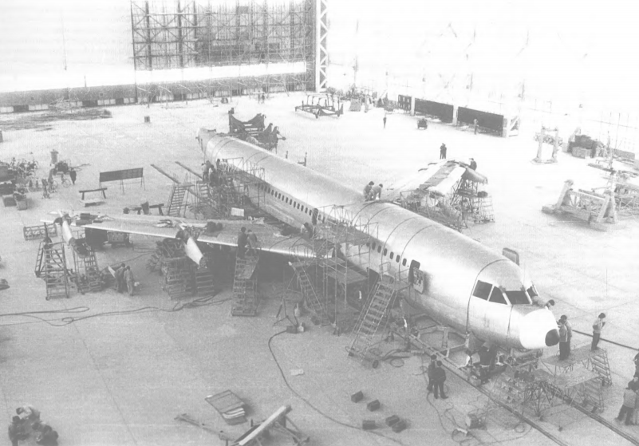
1976年7月20日，运十01架静力机铆装胜利完工，庆祝仪式在大场厂区部件装配厂房举行。会前组织职工观看静力机活动面操纵表演和图片展览。
1976年8月16日，开始分解运十01架静力机，准备运往陕西耀县623所做静力试验。9月28日顺利运抵623所。
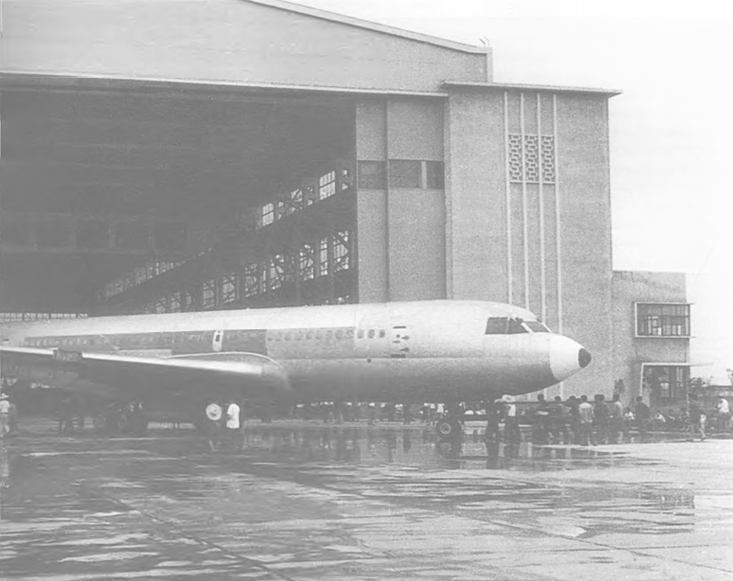
1978年11月30日，运十01架静力机在陕西耀县623所做全机静力试验。试验证明运十飞机强度完全符合设计要求，全机静力试验成功。
1979年5月17日，运十01架静力机机身破坏试验一次获得成功。至此，运十飞机静力和强度试验圆满完成。
1979年8月1日，运十02架飞机开始进入系统总装。
1979年10月，华林电器厂（现为上海航空电器厂）研制成功2套起落架。1套完成于1977年，用于模拟试验，通过落震、静力、摆振等11项试验，表明符合设计要求，1套装机试飞，未发现任何问题。
1979年12月，运十02架飞机总装完成安装调试、功能试验和测试等项目。全机共安装15个系统，包括435项成品、2204根导线、333束电缆、296根钢索、5万多个零件。运十03架飞机完成整机工作量的65%。
1980年1月29日，运十02架飞机首次加油。
1980年1月31日。运十02架飞机牵引到试飞站。
1980年3月8日，运十02架飞机地面首次发动机开车获得成功。
1980年3月11日，运十02架飞机做全机共振试验，至U4月15日圆满结束。实测飞机的全机振动特性，证明运十飞机的振动计算是正确的，颤振计算是可靠的。
1980年6月19日，运十02架飞机首次低速滑行，情况良好，各系统工作正常。
1980年7月29日，运十02架飞机首次中速滑行顺利通过。
1980年9月23日，运十02架飞机首次高速滑行，两次抬前轮，一切正常。
1980年9月26日，运十02架飞机首次飞行。起飞重量80吨，不收起落架和襟翼，飞行高度1350米，速度310〜330千米/小时。上午9时37分，飞机滑进跑道，由南向北高速滑行近千米后腾空而起，爬升到1350米，在机场上空飞行两圈，10时05分由北向南着陆，共飞行28分钟。
1980年10月15日，运十02架飞机第二次飞行，进行收襟翼不收起落架和收襟翼收起落架试飞，操纵品质良好，系统工作正常。
1981年12月8日，运十02架飞机由上海大场机场转场北京南苑机场。在北京期间，运十飞机在北京进行了汇报飞行，各大报社记者、首都各界代表数千人观看，中央电视台在新闻联播节目中作了报道。12月27日返回上海，转场北京试飞圆满成功。
1982年4月28日，由上海航空机械厂承制涡扇8发动机叶片，上海第一汽车附件厂（后更名上海航空发动机制造厂）承制的涡扇8发动机（发动机号码S876003）装上波音707第2402号飞机第四发动机位置上作验证性试飞，至10月12日共计8个起落，飞行21小时46分，地面开车11小时05分，顺利完成试飞大纲规定的地面及飞行试验项目，测试结果均符合设计要求。
1982年11月10日，运十02架飞机进行科目试飞，由于上海地区风速过大，飞机降落安徽合肥的骆岗机场；11月11日，飞机在骆岗机场上空做飞行科目，降落骆岗机场，11月12日返回上海。
1983年4月25日，运十02架飞机由上海大场机场转场哈尔滨阎家岗机场。飞行高度11000米，最大时速930千米。4月28日返航。运十飞机在哈尔滨停留期间，黑龙江省党政领导及国防工业系统有关单位人员前往参观，当地报纸作了报道。4月28日返回上海。
1983年11月4日，运十02架飞机由上海大场机场转场新疆乌鲁木齐。以试飞验证飞机在最大起飞重量下的远程巡航性能，起飞重量110吨，飞行距离3600千米。11月8日返航。运十飞机在乌鲁木齐停留期间，新疆维吾尔自治区党政领导等前往参观。
1983年12月23日，运十02架飞机由上海大场机场转场广州、昆明。23日上午9时从上海起飞，10时58分在广州白云机场着陆。26日上午11时30分从白云机场起飞，下午1时到达海拔1900米的昆明机场。在昆明机场，恰逢百年罕见大雪，飞机机翼根部积雪达一米厚，飞机延留至12月30日返回上海。
1984年1月24日，根据国家经委要求运十飞机执行支援西藏货运任务的决定，运十02架飞机进行支援西藏的货运试航，上午从大场机场起飞到成都双流机场着陆。经国务院批准，1月31日从双流机场起飞，飞越大雪山、宁静山、唐古拉山，跨过金沙江、澜沧江、雅鲁藏布江，在拉萨贡嘎机场安全着陆，停留1时37分后返回双流机场。在双流机场加油后返回上海。试航测取了运十飞机在高原飞行和在高原机场起降的各项性能，运十飞机飞行良好，各系统正常，证明可以在拉萨机场降落，承担支援西藏的货运任务。
1984年3月8日，根据国务院和国家经委的指示，运十02架飞机于3月8日~3月20日投入飞往拉萨的货运试航。先后6次飞行，为西藏自治区政府、成都部队、民航等单位空运太阳能热水器、蔬菜、罐头食品、鸡蛋、文具、纸张、电视机、收录机以及其他急需物资共46.7吨。3月20日安全返回上海。连续飞行再次证明运十飞机已达到原定的设计要求，可以在国内任何航线实行运输任务。运十02架飞机到达拉萨时，西藏自治区党政领导专程到机场迎接，返沪前，西藏自治区人民政府赠送锦旗，上书“深切感谢宝贵的支援”。
1985年2月2日，运十02架飞机从上海起飞到郑州机场，测试短跑道机场（2400米）的着陆性能。2月11日返回上海，这是运十02架飞机的最后一次飞行。运十02架飞机共飞行121个起落，164个飞行小时，完成的60个试飞科目、27项部分适航性试飞任务证明飞机基本性能和飞行品质符合设计要求。
参考资料：
《运十的故事》
《永不放弃：研制运十大飞机的历史经验与当代启示》
《上飞六十年》
《中国航空工业四十年》
《运十飞机试飞综合分析》
《中国大飞机梦解密》
《大飞机——中国的翅膀 ——采访“运十”原副总设计师程不时先生》
《我国自行研制的首架大型客机——运十》

